題目：乒乓陀螺
校名：坪頂國小
指導老師：黃麗燕、王惠玲
- 旨趣
剪成半月形的乒乓球在下滑的過程中，因力矩不平衡而如陀螺般的旋轉
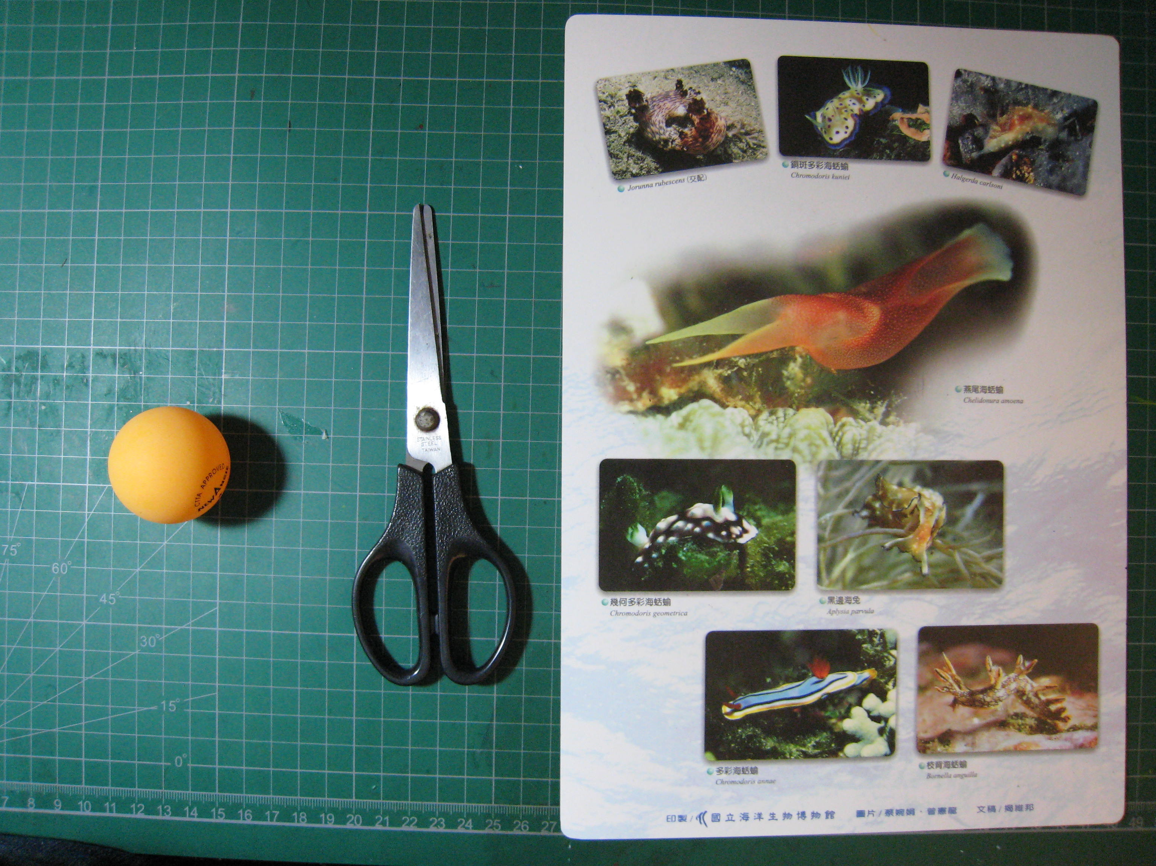
- 實驗器材
乒乓球、墊板、剪刀
- 活動過程
1. 將乒乓球用剪刀剪成半月形或花瓣形。
2. 將墊板沾上少量水之後，剪好的乒乓球片放上去，略為傾斜，讓乒乓球可以滑動。
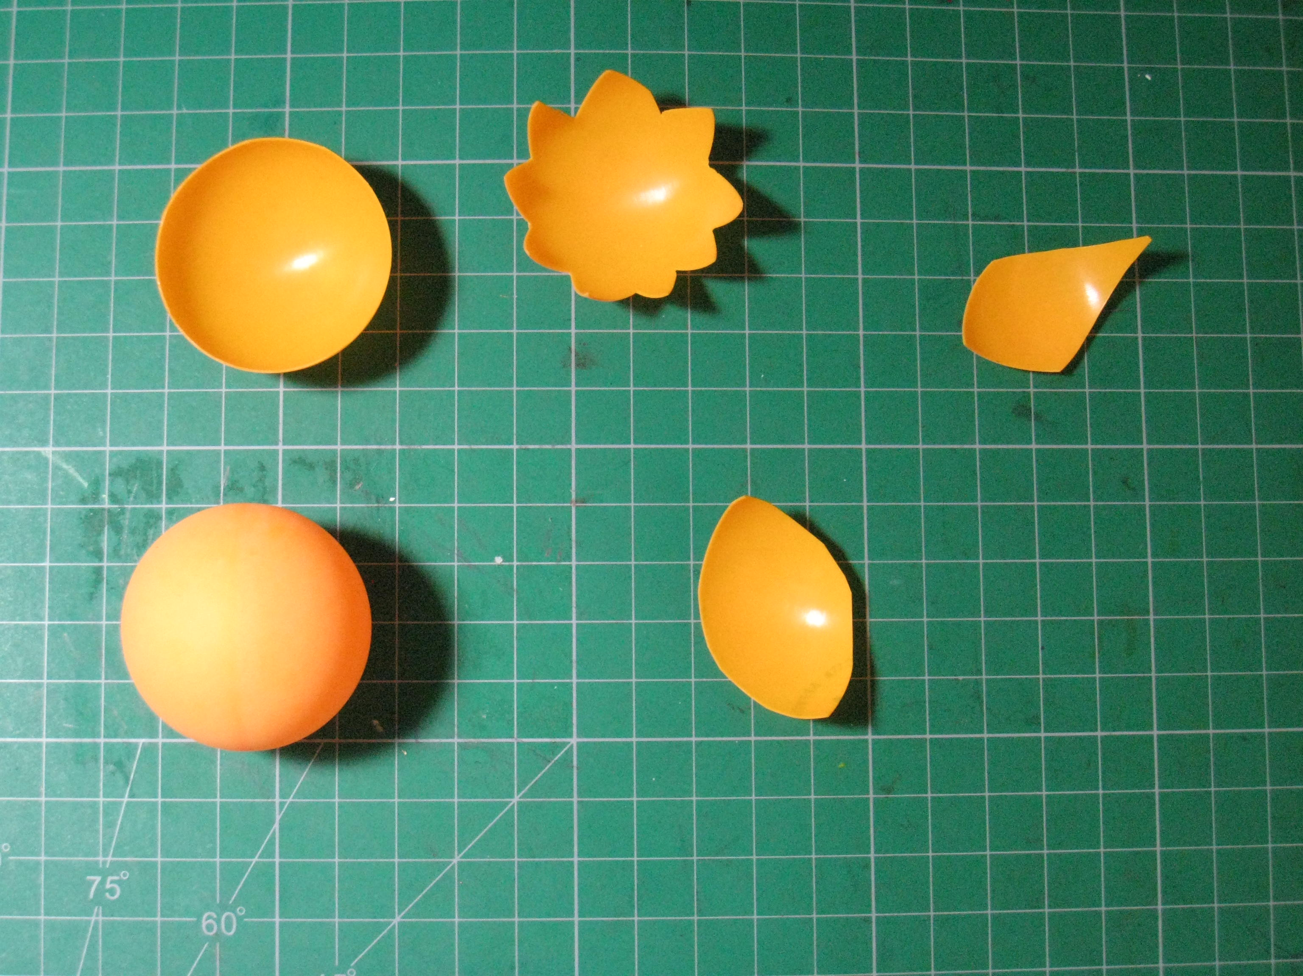
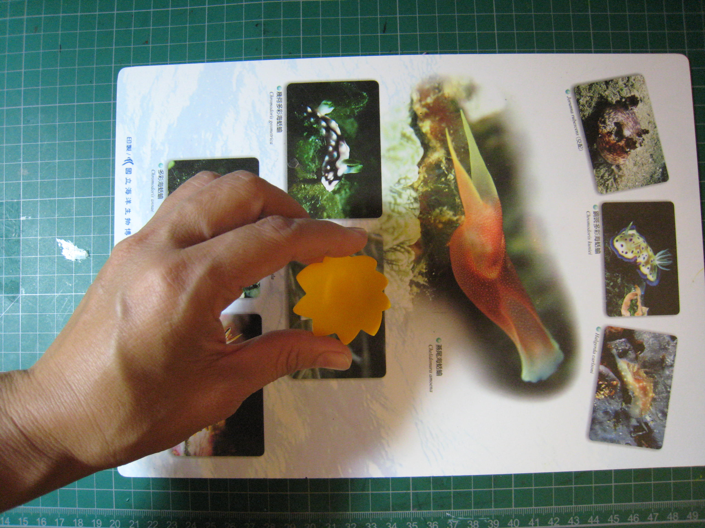
3.仔細觀察乒乓球在滑動過程，是不是像陀螺一樣快速的旋轉起來？

- 活動啟示
- 乒乓球在下滑的過程，由於重心不一定就在和墊板的接觸點上，造成力矩不平衡而旋轉。
- 有時乒乓球不會旋轉，調整墊板上的水量，水太多會將乒乓球吸附住，不容易滑下來；水太少則又容易直接滑下來。
- 如果乒乓球的形狀過於對稱，而不容易旋轉時，可以修剪乒乓球試試看！

